«Инструкция пользователя системы «AIST»

Санкт-Петербург, 2025 г.
Содержание
Термины и сокращения 3
1. Введение 5
2. Вход в систему 5
3. Главный экран 6
4. Левая панель: Работа со списком Транспортных Средств и Наблюдением. 9
5. Настройка Категорий тревог. 12
6. Мониторинг тревог. 14
6.1. Открытие Окна мониторинга 14
6.2. Обзор Окна мониторинга 15
6.3. Фильтрация тревог (Панель Фильтров) 16
6.4. Отображение и идентификация тревог 17
6.5. Просмотр деталей тревоги 18
6.6. Действия в Окне детализации тревоги 19
7. Работа с отчетом пользователя. 20
7.1. Добавление тревог в Пользовательский отчет 20
7.2. Просмотр и редактирование Пользовательского отчета 20
7.3. Экспорт Пользовательского отчета в файл Excel 22
8. Профиль пользователя и Выход из системы. 23
8.1. Доступ к Меню пользователя 23
8.2. Просмотр Профиля пользователя 23
8.3. Выход из системы АИСТ 24
9. Дополнительно: Оповещения для диспетчера. 24
9.1. Процесс поступления экстренного оповещения 25
9.2. Ваши действия при получении оповещения 25
9.3. Результат обработки оповещения 26

Термины и сокращения
Таблица 1 - Термины
Термин | Описание
АИСТ | Название системы. Программа для анализа и фильтрации тревог, поступающих от систем видеоконтроля транспортных средств (ТС).
VSS | Vehicle Surveillance System (Система Верхнего Уровня). Программное обеспечение производителя видеокамер, которое собирает и хранит данные (включая видео тревог) с ТС. АИСТ подключается к VSS для получения этих данных.
ТС | Транспортное Средство. Любой автомобиль, автобус, спецтехника и т.д., оборудованный системой видеоконтроля, данные с которой поступают в VSS, а затем в АИСТ.
Автопарк | Группа транспортных средств, объединенных по какому-либо признаку (например, принадлежность к подразделению). Отображается в Левой панели.
Тревога | Событие, зафиксированное системой видеоконтроля на ТС (например, возможное непристегивание ремня, курение) и переданное в VSS, а затем в АИСТ.
Статус тревоги | Результат анализа видео тревоги системой АИСТ с использованием ИИ. Показывает, является ли тревога, по мнению АИСТ, истинной, ложной или спорной.
Истинная тревога | Статус, присваиваемый АИСТ, если анализ видео подтверждает наличие нарушения (например, ремень действительно не пристегнут).
Ложная тревога | Статус, присваиваемый АИСТ, если анализ видео показывает отсутствие нарушения (например, ремень пристегнут, но VSS ошибочно сгенерировала тревогу).
Спорная тревога | Статус, присваиваемый АИСТ, если ИИ не смог однозначно определить наличие или отсутствие нарушения по видео (требует внимания пользователя).
Анализ тревог | Процесс проверки видеозаписей тревог с помощью алгоритмов искусственного интеллекта (ИИ) внутри системы АИСТ для определения их статуса (Истинная, Ложная, Спорная).
Левая панель | Выдвигающаяся панель в левой части главного экрана, содержащая вкладки для просмотра списка ТС и Автопарков ("A"), Водителей ("B"), Событий геозон ("Г") и др.
Карта | Основная область главного экрана, где отображается географическое положение ТС.
Наблюдение (Watching) | Функция, позволяющая пользователю выбрать, тревоги от каких Автопарков или отдельных ТС он хочет видеть в Окне мониторинга. Настраивается через Левую панель.
Категории тревог | Персональная настройка пользователя ("Зеленая", "Желтая", "Красная"), определяющая уровень важности и срочности различных типов тревог и влияющая на их отображение в Окне мониторинга.
Зеленая категория | Категория для наименее важных или несрочных тревог, согласно настройкам пользователя.
Желтая категория | Категория для важных, но не требующих немедленной реакции тревог, согласно настройкам пользователя.
Красная категория | Категория для наиболее важных и срочных тревог, требующих немедленного внимания, согласно настройкам пользователя.
Окно мониторинга тревог | Отдельное окно (модальное или в новой вкладке), где отображаются отфильтрованные АИСТ тревоги, распределенные по Зеленой, Желтой и Красной колонкам.
Окно детализации тревоги | Модальное окно, открывающееся при клике на Плитку тревоги, показывающее видео/изображение и подробную информацию о конкретной тревоге.
Плитка тревоги | Визуальный элемент в Окне мониторинга, представляющий одну тревогу и отображающий госномер ТС. Цвет рамки/фона может указывать на статус тревоги.
Фильтры | Элементы управления в Окне мониторинга (галочки статусов, выбор периода, переключатель "Реал-тайм"), позволяющие уточнить, какие тревоги отображать.
Сортировка | Функция в Окне мониторинга, позволяющая изменить порядок отображения тревог (по времени или по госномеру ТС).
Пользовательский отчет | Личный список тревог, выбранных пользователем ("добавленных в отчет") для последующего просмотра, редактирования или выгрузки в Excel.
Геозона | Область на карте (круг, прямоугольник, полигон), определенная администратором системы.
Событие геозоны | Факт входа ТС в Геозону или выхода из нее. Отображается на вкладке "Г" Левой панели.
Правило геозоны | Дополнительное условие, настроенное администратором для Геозоны (например, максимальное время нахождения внутри), срабатывание которого также отображается на вкладке "Г".
Профиль пользователя | Раздел (доступный через Меню пользователя), где можно просмотреть свои данные и привязать аккаунт Telegram.
Привязка Telegram | Процесс связывания учетной записи АИСТ с личным аккаунтом Telegram для получения уведомлений о тревогах через Telegram-бота.
Диспетчер | Роль пользователя в системе АИСТ, основной задачей которого является мониторинг и обработка тревог.
Администратор | Роль пользователя с расширенными правами, включая настройку системы, управление пользователями, геозонами и подключениями к VSS.

Введение
Добро пожаловать в АИСТ – систему анализа и фильтрации тревог!
Представьте себе ситуацию: вы, как диспетчер ситуационного центра, отвечаете за безопасность большого парка транспортных средств (ТС). На ваш пульт постоянно поступают сигналы от систем видеоконтроля, установленных на машинах – тревоги о возможном непристегнутом ремне, курении водителя или других событиях. Однако многие из этих сигналов оказываются ложными срабатываниями автоматики. Поток таких "пустых" тревог отнимает ваше время и внимание, из-за чего можно пропустить действительно важное происшествие.
Именно для решения этой проблемы и создана система АИСТ.
Основная цель АИСТ – помочь вам сосредоточиться на значимых событиях, автоматически отсеивая большинство ложных тревог. Система подключается к существующим на вашем предприятии системам верхнего уровня (VSS), которые собирают данные с видеокамер на ТС. АИСТ забирает оттуда видеозаписи тревог, анализирует их с помощью алгоритмов искусственного интеллекта (ИИ) и присваивает каждой тревоге статус – "Истинная", "Ложная" или "Спорная".
В результате вы видите уже предварительно обработанную информацию, что позволяет быстрее реагировать на реальные инциденты и эффективнее использовать рабочее время.
Эта инструкция проведет вас по основным функциям системы АИСТ, доступным пользователю-диспетчеру, и научит эффективно использовать ее возможности для мониторинга и обработки тревог.

Вход в систему
Для начала работы с системой АИСТ вам необходимо выполнить вход в вашу учетную запись. Этот процесс обеспечивает доступ к функциям системы и вашим персональным настройкам. Для этого нужно перейти по адресу.
- Запустите ваш интернет-браузер (например, Google Chrome, Mozilla Firefox, Microsoft Edge или другой, которым вы пользуетесь).
- В адресной строке браузера введите «https://10.64.245.75:7267», предоставленный вам системным администратором для доступа к системе АИСТ, и нажмите клавишу Enter.
- На экране отобразится страница входа в систему АИСТ (рисунок 1).

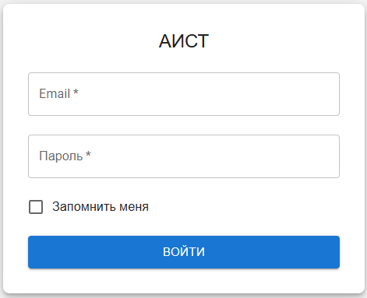
Рисунок 1 - Страница входа с полями для Адреса электронной почты, Пароля и отметкой "Запомнить меня"
- Найдите поле с меткой "Адрес электронной почты" (или "Email"). Введите в это поле полный адрес электронной почты, который был зарегистрирован для вашей учетной записи в системе.
- Найдите поле с меткой "Пароль". Введите в это поле ваш персональный пароль для доступа к системе АИСТ. Обратите внимание, что при вводе пароля символы обычно отображаются как точки или звездочки для безопасности.
- Ниже полей ввода вы увидите опцию "Запомнить меня" с полем для отметки (чекбоксом). Если вы работаете на своем постоянном рабочем компьютере и хотите, чтобы система запомнила ваш вход и не требовала вводить адрес электронной почты и пароль каждый раз при следующем запуске браузера, установите отметку в этом поле.
- Найдите и нажмите кнопку "Войти".
После нажатия кнопки "Войти" система проверит введенные вами данные.
- При успешном входе: Вы будете перенаправлены на главный экран системы АИСТ, и сможете приступить к работе.
- В случае ошибки: Если вы ввели неверный адрес электронной почты или пароль, на странице входа появится сообщение об ошибке (например, "Неверный email или пароль"). В этом случае внимательно проверьте правильность введенных данных и попробуйте войти снова. Если проблема сохраняется, обратитесь к системному администратору.

Главный экран
После успешного входа в систему АИСТ вы попадаете на главный рабочий экран. Он спроектирован так, чтобы предоставить вам всю необходимую информацию для мониторинга транспортных средств и работы с тревогами. Его основные элементы показаны на рисунке 2:

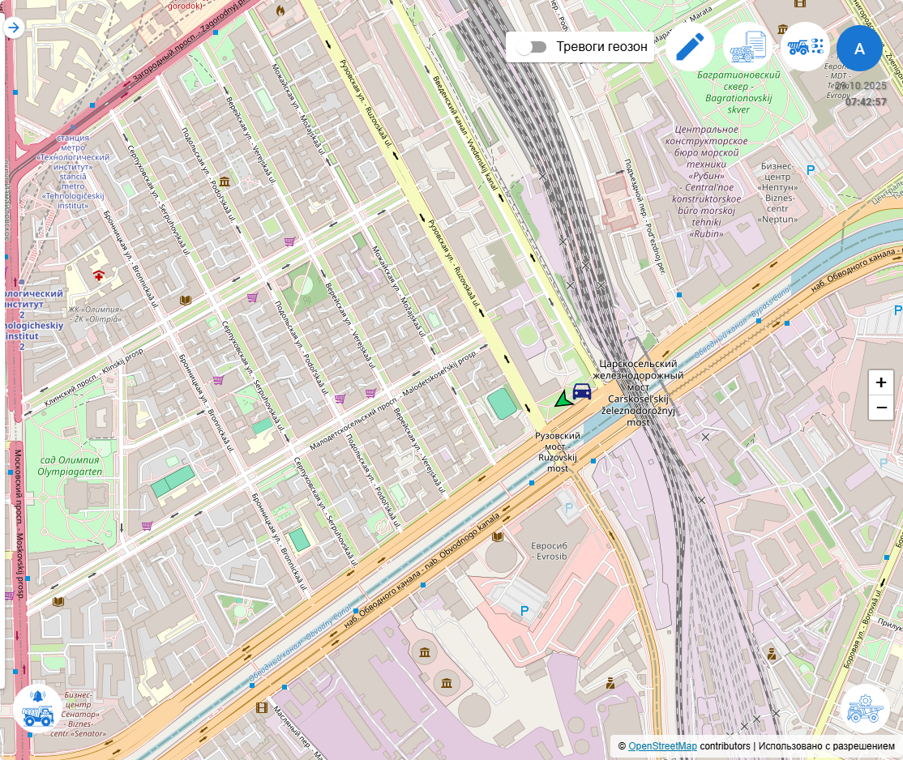
Рисунок 2 - Главный экран системы - карта занимает центр, слева видна узкая полоска свернутой панели со стрелкой для ее открытия, в правом верхнем углу круглый значок с инициалами пользователя и текущим временем/датой, в левом нижнем и правом нижнем углах видны кнопки-иконки управления
- Карта - центральная и самая большая область экрана. Она представляет собой географическую карту местности (например, вашего региона, города или территории предприятия). На этой карте в режиме, близком к реальному времени, отображаются транспортные средства, которые подключены к системе и доступны для вашего наблюдения. Каждое транспортное средство обычно представлено иконкой (например, машинкой, грузовиком), которая показывает его текущее местоположение. Иконка также может отображать направление движения транспортного средства. Вы можете взаимодействовать с картой: перемещать ее, изменять масштаб (приближать/отдалять).
- Левая панель расположена в левой части экрана и по умолчанию находится в свернутом состоянии, чтобы не занимать много места. Вы увидите узкую полоску с кнопкой-стрелкой («>»). При нажатии на эту кнопку панель разворачивается (рисунок 3), открывая доступ к дополнительным функциям и информации. Внутри развернутой панели есть несколько вкладок:
  - Вкладка "A" (Транспорт). Основная вкладка, где представлен иерархический список всех доступных вам транспортных средств. Они сгруппированы по автопаркам. Вы можете разворачивать списки, чтобы увидеть конкретные машины в каждом парке, искать транспортные средства по номеру и управлять наблюдением за ними.
  - Вкладка "B" (Водители). На этой вкладке отображается список водителей, зарегистрированных в системе, их текущий рейтинг безопасности. Выбор водителя может открывать доступ к его истории поездок или аналитике (если эта функция доступна).
  - Вкладка "Г" (Геозоны). Здесь отображается лента событий, связанных с геозонами (специально отмеченными областями на карте). Вы увидите информацию о том, когда транспортные средства въезжали или выезжали из этих зон, а также уведомления о срабатывании особых правил, настроенных для геозон (например, слишком долгое нахождение внутри).
- Меню пользователя находится в правом верхнем углу экрана. Он включает в себя:
  - Аватар. Это круглый значок с вашими инициалами (первыми буквами имени и/или фамилии).
  - Текущие дата и время. Показывает точное время и дату, актуальные для вашего часового пояса.
  - При нажатии на аватар открывается выпадающее меню. Через это меню вы можете:
    - Перейти в "Профиль пользователя". Здесь можно просмотреть информацию о вашей учетной записи (имя, адрес электронной почты, роль) и, при необходимости, привязать ваш аккаунт Telegram для получения уведомлений.
    - Выполнить "Выход". Завершает ваш текущий сеанс работы с системой АИСТ и возвращает вас на страницу входа.
- Кнопки управления. Это набор кнопок с иконками, расположенных по краям карты (чаще всего в левом нижнем и правом нижнем или верхнем углах). Они служат для быстрого доступа к основным разделам и функциям системы. Например, вы можете увидеть кнопки для:
  - Мониторинга тревог (кнопка с подсказкой «Работа с тревогами»). Открывает основное окно для просмотра и обработки отфильтрованных тревог.
  - Настроек категорий тревог (кнопка с подсказкой «Настройки пользовательских тревог»). Позволяет персонально настроить, какие типы тревог (ремень, курение и т.д.) считать более или менее важными (Зеленые, Желтые, Красные).
  - Отчетов (кнопка с подсказкой «Отчёты диспетчера транспортной безопасности»). Открывает доступ к пользовательскому отчету или другим доступным отчетам.
  - Работы с геозонами (кнопка с подсказкой «Редактировать геозоны»). Открывает доступ к панели инструментов для работы с геозонами.
  - Системных настроек (кнопка с подсказкой «Настройки»). Эта кнопка обычно видна только пользователям с правами Администратора и позволяет настраивать подключения к VSS, параметры системы и управлять пользователями.

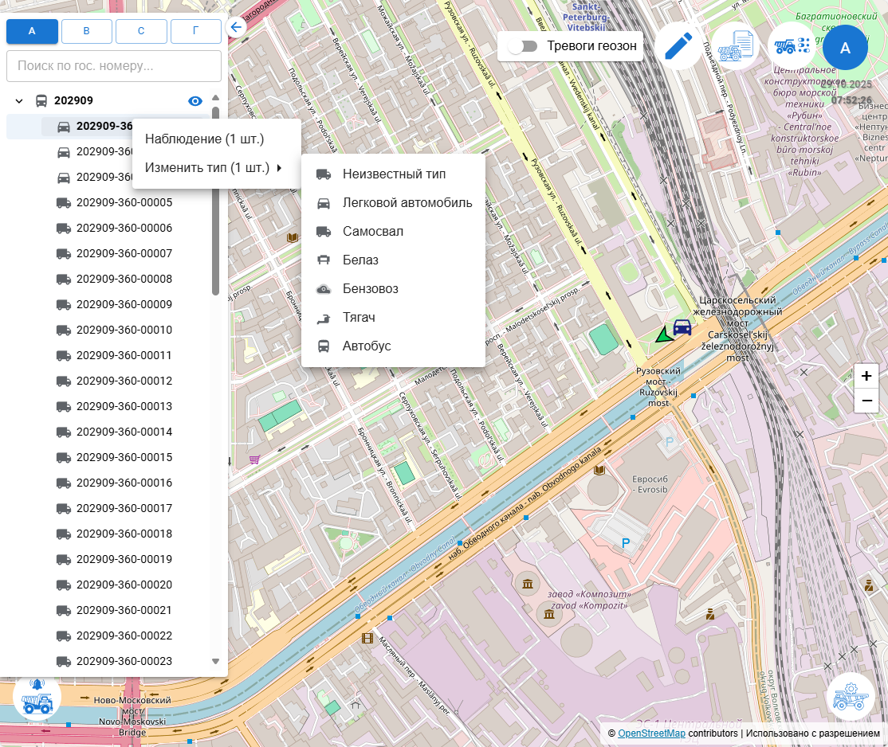
Рисунок 3 - Левая панель в развёрнутом состоянии

Левая панель: Работа со списком Транспортных Средств и Наблюдением.
Левая панель (рисунок 3) — это важный инструмент на главном экране системы АИСТ, который предоставляет доступ к списку транспортных средств, водителей, событиям геозон и позволяет вам настроить, за какими объектами вы хотите вести наблюдение. По умолчанию эта панель свернута, чтобы предоставить больше места для карты.
- Открытие и закрытие панели.
  - Чтобы развернуть панель, найдите узкую вертикальную полосу слева на экране и нажмите на кнопку со стрелкой, указывающей вправо («>»). Панель плавно выдвинется, отобразив свое содержимое.
  - Чтобы свернуть панель обратно, нажмите на кнопку со стрелкой, указывающей влево («<»), которая появится на краю развернутой панели (рисунки 2 - 3).
- Вкладка "A" (Транспорт). Это основная вкладка панели, предназначенная для работы со списком транспортных средств.
  - Просмотр дерева Транспортных Средств: Информация на этой вкладке организована в виде иерархического списка (дерева). Верхний уровень — это Автопарки (группы транспортных средств). Под каждым автопарком находится список транспортных средств, входящих в него.
    - Чтобы увидеть транспортные средства в конкретном автопарке, нажмите на маленькую стрелочку («>» или «▼») рядом с его названием. Список раскроется.
    - Чтобы скрыть список транспортных средств автопарка, нажмите на стрелочку еще раз.
  - Поиск Транспортного Средства. Если вам нужно быстро найти определенное транспортное средство, воспользуйтесь полем поиска, расположенным в верхней части вкладки "A". Начните вводить государственный регистрационный номер (или его часть) искомого транспортного средства. Список под полем поиска будет автоматически отфильтрован, показывая только те автопарки и транспортные средства, номера которых соответствуют вашему запросу.
  - Переход к Транспортному Средству на карте. Чтобы быстро найти транспортное средство на карте, просто кликните левой кнопкой мыши на его государственный регистрационный номер в списке на левой панели. Карта автоматически переместится и отцентрируется на текущем местоположении этого транспортного средства. Если транспортное средство в данный момент не передает координаты (офлайн), карта может показать его последнее известное местоположение или остаться на месте.
  - Множественный выбор Транспортных Средств. Система может позволять выполнять действия сразу с несколькими транспортными средствами (например, изменять их тип, если у вас есть такие права). Чтобы выбрать несколько транспортных средств одновременно:
    - Зажмите и удерживайте клавишу Ctrl на клавиатуре.
    - Кликайте левой кнопкой мыши на государственные регистрационные номера нужных вам транспортных средств. Выбранные строки будут подсвечены.
    - После этого вы сможете применить к ним групповое действие через контекстное меню (вызываемое правой кнопкой мыши). Чтобы снять выделение, кликните на любое транспортное средство без удержания Ctrl.
- Управление Наблюдением. Функция "Наблюдение" позволяет вам выбрать, тревоги от каких именно Автопарков или отдельных Транспортных Средств вы хотите получать и видеть в Окне мониторинга тревог (рисунок 7). Это ваш персональный фильтр для потока событий.
  - Наблюдение за Автопарком. Если вы хотите отслеживать все транспортные средства, входящие в определенный автопарк:
    - Найдите нужный автопарк в списке на вкладке "A".
    - Нажмите на его название правой кнопкой мыши. Появится контекстное меню.
    - В этом меню выберите пункт "Включить наблюдение за автопарком". Рядом с названием автопарка появится иконка глаза, указывающая, что он теперь под наблюдением. Тревоги от всех транспортных средств этого парка будут поступать в ваше Окно мониторинга (рисунок 3).
    - Чтобы прекратить наблюдение за всем автопарком, снова нажмите на его название правой кнопкой мыши и выберите пункт "Снять наблюдение за автопарком". Иконка глаза исчезнет.
  - Наблюдение за Отдельным Транспортным Средством. Если вам нужно отслеживать только конкретные транспортные средства, независимо от их принадлежности к автопарку или если вы не хотите следить за всем парком целиком:
    - Найдите нужное транспортное средство в списке.
    - Нажмите на его государственный регистрационный номер правой кнопкой мыши. Появится контекстное меню.
    - Выберите пункт "Наблюдение (X шт.)" (где X — количество выбранных транспортных средств, обычно 1, если вы не использовали множественный выбор). Откроется подменю.
    - В подменю выберите "Включить наблюдение". Рядом с госномером транспортного средства появится иконка глаза. Рядом с госномером в списке видна иконка глаза.]
    - Чтобы прекратить наблюдение за этим транспортным средством, повторите шаги и выберите в подменю "Снять наблюдение". Иконка глаза исчезнет.
  - Важное примечание. Если вы включили наблюдение за Автопарком, то вы автоматически наблюдаете за всеми транспортными средствами внутри него, даже если у них нет индивидуальной иконки глаза. Индивидуальное наблюдение за транспортным средством имеет смысл, если вы не наблюдаете за всем его автопарком, но хотите получать тревоги именно от этой машины.
- Вкладка "B" (Водители).
  - При переключении на эту вкладку вы увидите список водителей, зарегистрированных в системе. Для каждого водителя обычно отображается его Фамилия Имя Отчество и текущий рейтинг безопасности (числовой показатель, рассчитываемый системой на основе истории вождения).
  - Если кликнуть левой кнопкой мыши на имя водителя в списке, может открыться дополнительное окно или панель с детальной информацией о нем, включая историю его поездок на разных транспортных средствах и более подробную аналитику его стиля вождения и нарушений (если эта функция реализована). [Скриншот: Левая панель развернута, активна вкладка "B". Отображается список водителей с именами и колонкой "Рейтинг".]
- Вкладка "Г" (Геозоны).
  - Эта вкладка предназначена для отображения событий, связанных с геозонами. Геозоны — это специальные области, отмеченные на карте администратором (например, территория склада, зона погрузки, опасный участок дороги).
  - На вкладке "Г" вы увидите хронологическую ленту событий:
    - Вход в геозону. Запись о том, какое транспортное средство и когда въехало в определенную геозону.
    - Выход из геозоны. Запись о том, какое транспортное средство и когда покинуло геозону.
    - Срабатывание правил. Если для геозоны настроены особые правила (например, "нахождение внутри дольше 30 минут"), то при нарушении этого правила здесь появится соответствующее уведомление или тревога.
  - Каждая запись в ленте обычно содержит время события, госномер транспортного средства и название геозоны.
  - Если кликнуть левой кнопкой мыши на запись о событии в ленте, карта автоматически центрируется на транспортном средстве, которое вызвало это событие.

Настройка Категорий тревог.
Система АИСТ обрабатывает различные типы тревог, поступающих от транспортных средств (например, "Ремень безопасности не пристегнут", "Сон", и другие). Чтобы помочь вам эффективно управлять потоком этих событий, система позволяет персонально настроить, насколько важным и срочным является каждый тип тревоги именно для вас.
Эта настройка определяет, в какой из трех категорий – Зеленой, Желтой или Красной – будет отображаться истинная тревога определенного типа в вашем Окне мониторинга тревог (рисунок 7).
- Открытие окна настроек. Доступ к настройкам категорий тревог:
  - Способ 1 (Через иконку): Нажмите на иконку с изображением грузовика и переключателей, расположенную обычно в верхней правой части главного экрана.
  - В результате откроется модальное окно с заголовком "Настройка категорий тревог" (рисунок 4).
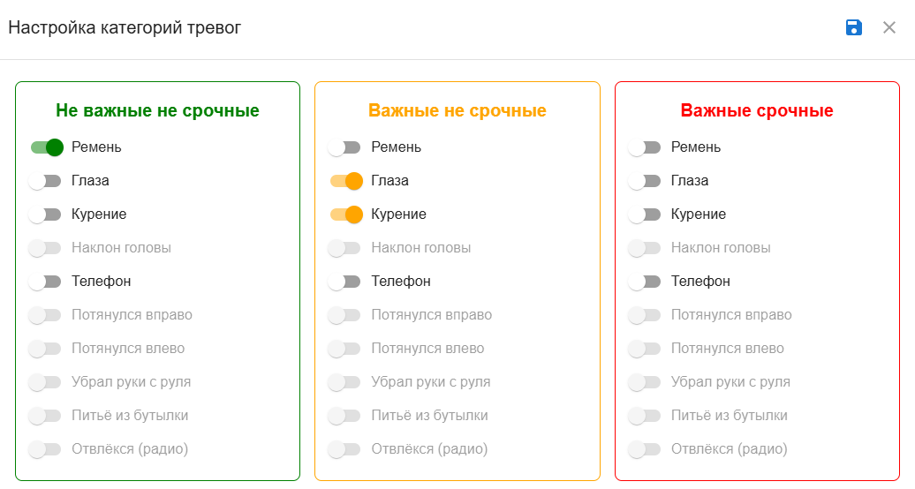
Рисунок 4 – Окно «Настройка категорий тревог»
- Описание Категорий: В окне настроек вы увидите три колонки, каждая из которых соответствует одной из категорий важности и срочности:
  - Зеленая колонка ("Не важные не срочные"). Сюда следует относить те типы тревог, которые, по вашему мнению, требуют минимального внимания или могут быть проигнорированы в большинстве случаев. Тревоги этой категории будут отображаться в зеленой колонке Окна мониторинга (рисунок 6).
  - Желтая колонка ("Важные не срочные"). Эта категория предназначена для типов тревог, на которые необходимо обратить внимание, но которые не требуют немедленной, сиюминутной реакции. Тревоги этой категории будут отображаться в желтой колонке Окна мониторинга.
  - Красная колонка ("Важные срочные"). Сюда относятся наиболее критичные типы тревог, которые требуют вашего незамедлительного внимания и реагирования согласно установленным процедурам. Тревоги этой категории будут отображаться в красной колонке Окна мониторинга.
- Процесс настройки:
  - В левой части окна вы увидите список всех типов тревог, которые обрабатывает система АИСТ (например, "Ремень", "Глаза", "Курение", "Телефон" и так далее).
  - Напротив каждого названия типа тревоги в каждой из трех колонок (Зеленой, Желтой, Красной) расположен переключатель (тумблер или свитч).
  - Основное правило - Каждый тип тревоги может одновременно принадлежать только к одной категории.
  - Чтобы изменить категорию для определенного типа тревоги, просто нажмите на переключатель в той колонке, к которой вы хотите его отнести.
  - Пример. Если тревога "Ремень" сейчас находится в Желтой категории (переключатель включен в желтой колонке), а вы хотите переместить ее в Красную, нажмите на переключатель напротив "Ремень" в Красной колонке. Переключатель в Красной колонке включится, а переключатель в Желтой колонке автоматически выключится. Переключатель в Зеленой колонке останется выключенным.
  - Неактивные переключатели. Обратите внимание, что некоторые типы тревог могут быть недоступны для настройки (их переключатели будут неактивны/серыми). Это определяется конфигурацией системы, установленной администратором.
- Сохранение настроек:
  - После того как вы распределили все настраиваемые типы тревог по нужным вам категориям, необходимо сохранить сделанные изменения.
  - Найдите иконку дискеты в заголовке модального окна (в правом верхнем углу).
  - Нажмите на эту иконку. Система сохранит ваши персональные настройки категорий, и модальное окно автоматически закроется.
  - Отмена изменений. Если вы передумали сохранять изменения, вы можете нажать на иконку крестика в заголовке окна, изменения не сохранятся.
Важное замечание. Настройки категорий тревог, которые вы устанавливаете в этом окне, являются вашими персональными. Они влияют только на то, как тревоги отображаются в вашем Окне мониторинга, и не затрагивают отображение у других пользователей системы.

Мониторинг тревог.
Это основной рабочий экран, предназначенный для вашей непосредственной работы с тревогами, отфильтрованными системой АИСТ (рисунок 6). Здесь вы просматриваете события, анализируете их и принимаете решения.

Открытие Окна мониторинга
Доступ к Окну мониторинга осуществляется с главного экрана (где расположена карта).
- Найдите на главном экране кнопку с иконкой грузовика и колокольчика, она обычно расположена в левом нижнем углу.
- Нажмите на эту кнопку. Появится небольшое меню с двумя опциями (рисунок 5):
  - "Открыть модально". Эта опция откроет Окно мониторинга поверх главного экрана (карты). Этот режим удобен для быстрой проверки событий без потери основного контекста карты.
  - "Открыть в новом окне". Эта опция откроет Окно мониторинга в совершенно новой вкладке или окне вашего интернет-браузера. Этот режим настоятельно рекомендуется для постоянной работы, так как вы можете разместить его на отдельном мониторе и одновременно следить за картой на основном экране.
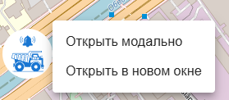
Рисунок 5 – Окно Кнопка "Работа с тревогами" в левом нижнем углу и всплывающее меню с двумя опциями: "Открыть модально" и "Открыть в новом окне".

Обзор Окна мониторинга
После открытия Окно мониторинга (официальное название "Тревоги (Мониторинг и анализ)") будет отображаться следующем виде (рисунок 6).

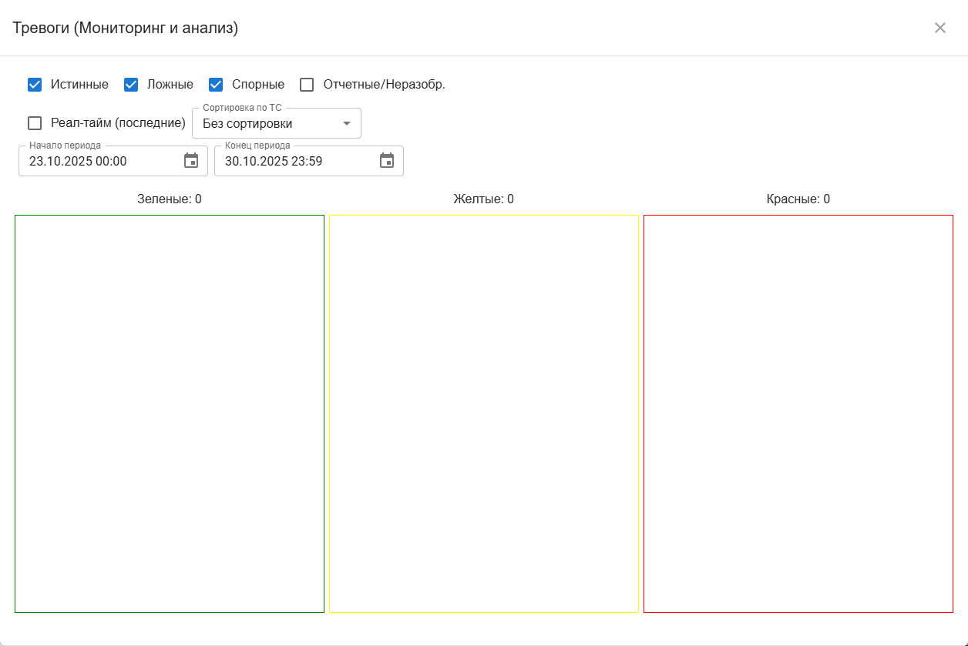
Рисунок 6 – Окно "Тревоги (Мониторинг и анализ)".
Окно "Тревоги (Мониторинг и анализ)" состоит из трех ключевых областей:
- Панель Фильтров (сверху): Область с различными галочками (чекбоксами), календарями и выпадающими списками. Она позволяет вам точно настроить, какие именно тревоги вы хотите видеть в данный момент.
- Колонки Тревог (основная часть): Экран разделен на три большие вертикальные колонки:
  - "Зеленые"
  - "Желтые"
  - "Красные" Принадлежность тревоги к одной из этих колонок определяется вашими персональными настройками категорий, которые вы задали в разделе "Настройка категорий тревог".
- Пагинация (внизу колонок). Если тревог в какой-либо категории больше, чем может поместиться на одном экране, внизу соответствующей колонки появятся кнопки для переключения страниц (1, 2, 3...).

Фильтрация тревог (Панель Фильтров)
Перед началом работы важно правильно настроить фильтры, чтобы видеть только релевантную информацию.
- Фильтрация по Статусу (результату анализа):
  - "Истинные". Установите эту галочку, чтобы видеть тревоги, которые искусственный интеллект АИСТ распознал как подтвержденное нарушение.
  - "Ложные". Установите эту галочку, чтобы видеть тревоги, которые искусственный интеллект АИСТ опроверг (то есть, посчитал ложным срабатыванием).
  - "Спорные". Установите эту галочку, чтобы видеть тревоги, по которым искусственный интеллект не смог принять однозначное решение. Они требуют вашего обязательного ручного просмотра.
  - "Отчетные/Неразобр.". Установите эту галочку, чтобы видеть тревоги, которые либо уже были добавлены в Пользовательский отчет, либо еще не были проанализированы системой АИСТ (например, находятся в очереди на анализ или ожидают загрузки видео).
- Фильтрация по Времени:
  - "Реал-тайм (последние)". Когда эта галочка включена, система показывает вам только самые свежие тревоги, поступившие за последнее время. Количество отображаемых тревог будет равно размеру одной страницы (например, 120 последних событий). В этом режиме поля выбора даты и времени (календари) становятся неактивными.
  - Выбор Периода. Когда галочка "Реал-тайм (последние)" снята, вы должны вручную указать временной диапазон. Нажмите на поля "Начало периода" и "Конец периода", чтобы с помощью календаря и часов выбрать точные дату и время, за которые вы хотите просмотреть архив тревог.
- Сортировка тревог:
  - В панели фильтров доступен выпадающий список "Сортировка по ТС". Он изменяет порядок отображения тревог в колонках.
  - "Без сортировки" (значение по умолчанию): Тревоги отображаются строго по времени их поступления. Самые новые тревоги всегда находятся вверху списка.
  - "По алфавиту (А-Я)" или "По алфавиту (Я-А)": Тревоги сначала группируются по государственному номеру транспортного средства (в алфавитном или обратном порядке), а затем внутри группы каждого транспортного средства они сортируются по времени (самые новые — выше). Это удобно, если вы хотите просмотреть все недавние события по конкретной машине.
Важное замечание: Любые изменения в панели фильтров (изменение статусов, времени или сортировки) применяются ко всем трем колонкам (Зеленой, Желтой, Красной) одновременно и приводят к сбросу пагинации (вы вернетесь на первую страницу) в каждой колонке.

Отображение и идентификация тревог
Тревоги в колонках представлены в виде "Плиток" (рисунок 7). Вот как их следует читать:
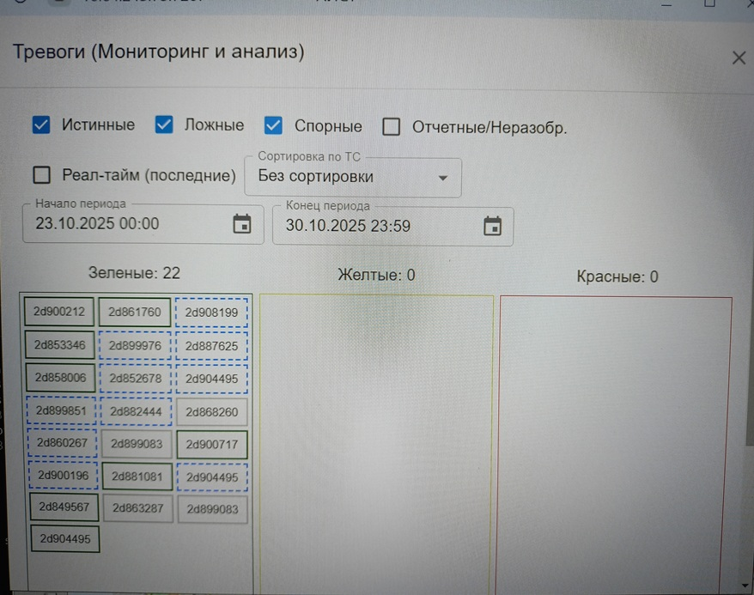
Рисунок 7 – Нескольких плиток тревог в одной из колонок.
- Плитка тревоги. Каждый прямоугольник (плитка) с государственным номером транспортного средства — это одна уникальная тревога.
- Всплывающая подсказка. Наведите курсор мыши на любую плитку, не нажимая, и удерживайте его секунду. Появится всплывающая подсказка с полной информацией: Идентификатор (ID) тревоги, тип тревоги, статус анализа, точное время, название автопарка и скорость транспортного средства в момент тревоги.
- Цвет Рамки (Статус Анализа). Цвет рамки плитки показывает результат анализа искусственным интеллектом АИСТ:
  - Зеленая/Желтая/Красная рамка (цвет совпадает с цветом колонки): Истинная тревога.
  - Серая рамка: Ложная тревога.
  - Синяя пунктирная рамка: Спорная тревога или ошибка анализа.
  - Черная пунктирная рамка: Тревога уже добавлена вами в Пользовательский отчет.
  - Черная рамка: Данные для тревоги ещё не загружены из vss системы.
- Цветной Фон (Группировка): Вы можете заметить, что некоторые плитки истинных тревог (с цветной рамкой) дополнительно имеют общий цветной фон. Система АИСТ автоматически группирует таким фоном серии тревог, если они:
  - Принадлежат одному транспортному средству.
  - Имеют один тип (например, "Ремень безопасности").
  - Произошли очень близко по времени (например, 5 срабатываний подряд в течение одной минуты). Это сделано для вашего удобства, чтобы вы могли добавить всю такую "пачку" событий в отчет одной кнопкой (см. пункт 6.6).

Просмотр деталей тревоги
Когда вы находите тревогу, требующую вашего внимания, вы можете открыть ее для детального просмотра.
- Нажмите левой кнопкой мыши на любую плитку тревоги в одной из трех колонок.
- Откроется модальное окно "Детализация тревоги" (рисунок 8).
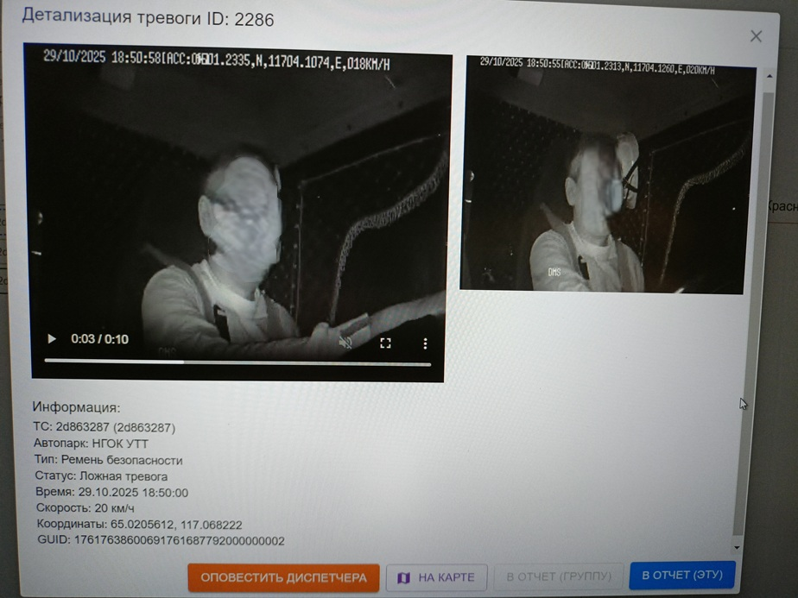
Рисунок 8 – Модальное окно детализации тревоги.
В этом окне вы увидите:
- Медиа-контент (слева).
  - Видео. Если видеофайл для тревоги уже загружен из VSS, вы увидите видеоплеер. Видео будет воспроизводиться автоматически, часто по кругу (в режиме "loop"). Вы можете использовать элементы управления плеера (пауза, прокрутка).
  - Изображение. Если к тревоге прилагается только стоп-кадр, вы увидите его.
  - Индикатор загрузки. Если система АИСТ еще не успела загрузить видео или изображение из VSS (например, для тревоги в статусе "Ожидание доказательств"), на этом месте будет индикатор загрузки (вращающийся кружок). Тут необходимо отметить, что данные по тревоге могут загрузиться через 10 минут или через 10 часов в зависимости от доступности связи, поэтому ждать, файл тревоги вот-вот загрузится не стоит.
- Подробная информация (справа). Текстовое описание всех данных, связанных с тревогой:
  - Транспортное Средство (госномер)
  - Автопарк
  - Тип тревоги (например, "Ремень безопасности")
  - Статус тревоги (например, "Истинная тревога")
  - Время
  - Скорость в момент тревоги
  - Точные Координаты (широта и долгота)
  - GUID (уникальный технический идентификатор события из VSS)

Действия в Окне детализации тревоги
В нижней части Окна детализации тревоги расположены кнопки действий:
- Кнопка "На карте".
  - При нажатии этой кнопки система АИСТ попытается найти это транспортное средство на главной карте (которая на основном экране).
  - Если транспортное средство сейчас онлайн (передает координаты), карта центрируется на его текущем местоположении.
  - Если транспортное средство офлайн, карта центрируется на координатах, где произошла сама тревога.
  - После нажатия Окно детализации тревоги автоматически закроется.
- Кнопка "Оповестить диспетчера".
  - Эта функция доступна, если у вас есть соответствующие права.
  - При нажатии система немедленно отправит экстренное уведомление (со звуком и миганием) об этой тревоге другим диспетчерам, которые в данный момент находятся в системе (подробнее см. в разделе "Оповещения для диспетчера").
- Кнопка "В отчет (эту)".
  - Нажатие этой кнопки добавляет только эту конкретную тревогу, которую вы сейчас просматриваете, в ваш Пользовательский отчет (о нем подробнее в следующем разделе).
  - Если эта тревога уже добавлена вами в отчет, кнопка будет неактивной (серой) и будет иметь надпись "Уже в отчете".
- Кнопка "В отчет (группу)".
  - Эта кнопка становится активной, только если тревога, которую вы открыли, является истинной (не ложной или спорной) и была визуально сгруппирована (имела цветной фон, как описано в пункте 6.4).
  - При нажатии этой кнопки система АИСТ добавит в ваш Пользовательский отчет не только эту тревогу, но и всю "пачку" связанных с ней тревог (например, все 5 событий "Ремень", произошедших подряд). Это экономит ваше время, избавляя от необходимости "прокликивать" каждую из них.
Для выхода из Окна детализации тревоги (если вы не выполняете никаких действий) просто нажмите на иконку крестика в правом верхнем углу этого окна.

Работа с отчетом пользователя.
Система АИСТ предоставляет вам возможность формировать Пользовательский отчет. Это ваш личный список тревог, которые вы отобрали в процессе мониторинга как заслуживающие особого внимания, требующие дальнейшего разбирательства или которые необходимо включить в официальную отчетность. Вы можете добавлять в него тревоги, просматривать собранный список, удалять ненужные записи и выгружать весь отчет в виде файла Microsoft Excel.

Добавление тревог в Пользовательский отчет
Процесс добавления тревог происходит непосредственно из Окна детализации тревоги (окна, которое открывается при нажатии на плитку тревоги в Окне мониторинга, рисунок 8).
- Откройте Окно детализации для интересующей вас тревоги (как описано в пункте 6.5).
- Ознакомьтесь с видеозаписью (или изображением) и информацией о тревоге.
- Если вы считаете, что эту тревогу необходимо сохранить для отчетности, найдите в нижней части окна кнопки "В отчет (эту)" или "В отчет (группу)".
  - "В отчет (эту)". Нажмите эту кнопку, чтобы добавить только ту тревогу, которую вы сейчас просматриваете. После нажатия кнопка может стать неактивной с надписью "Уже в отчете".
  - "В отчет (группу)". Эта кнопка активна, только если текущая тревога является истинной и входит в визуально сгруппированную серию (имеет цветной фон в Окне мониторинга). Нажатие этой кнопки добавит в ваш Пользовательский отчет все тревоги из этой серии одним действием.
- После нажатия одной из этих кнопок выбранная тревога (или группа тревог) будет добавлена в ваш список. Окно детализации при этом закрывается автоматически.

Просмотр и редактирование Пользовательского отчета
Когда вы добавили одну или несколько тревог, вы можете в любой момент просмотреть и отредактировать содержимое вашего Пользовательского отчета.
- Открытие окна отчета.
  - На главном экране (где карта) найдите кнопку с иконкой отчетов (с изображением грузовика и листа бумаги) обычно расположенную в верхней правой части экрана.
  - Нажмите на эту кнопку. Появится меню.
  - Выберите в меню пункт, соответствующий вашему Пользовательскому отчету (например, он может называться "Отчет №1" или "Мой отчет").
  - После выбора откроется модальное окно с заголовком, содержащим название вашего отчета (например, "Детализация: Отчет №1", см. рисунок 9).
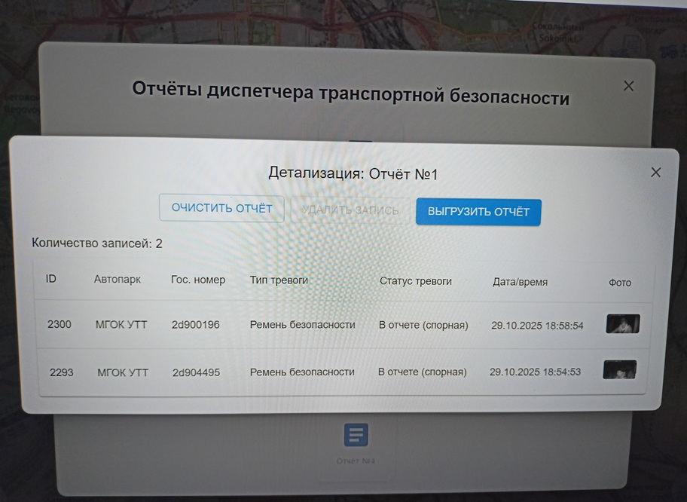
Рисунок 9 –Модальное окно "Детализация: Отчет №1".
- Просмотр содержимого. Внутри открывшегося окна вы увидите таблицу. Каждая строка этой таблицы представляет собой одну тревогу, которую вы ранее добавили в отчет. В колонках отображается основная информация по каждой тревоге:
  - Идентификатор (ID)
  - Название Автопарка
  - Государственный регистрационный номер Транспортного Средства
  - Тип тревоги (например, "Ремень безопасности")
  - Статус тревоги (например, "Истинная тревога", "В отчете (спорная)")
  - Дата и время события
  - Миниатюра фотографии (если она доступна для этой тревоги).
- Редактирование отчета.
  - Выделение строки. Чтобы выполнить действие с конкретной тревогой в отчете, сначала выделите ее. Для этого просто нажмите левой кнопкой мыши на любую ячейку нужной вам строки в таблице. Выбранная строка изменит свой фон (подсветится). Повторный клик на ту же строку снимет выделение.
  - Удаление записи. Если вы хотите удалить одну (ранее выделенную) тревогу из отчета:
    - Убедитесь, что нужная строка выделена.
    - Нажмите кнопку "Удалить запись", расположенную над таблицей.
    - Выделенная тревога будет немедленно удалена из вашего Пользовательского отчета. Выделение сбросится.
  - Очистка всего отчета. Если вы хотите полностью удалить все тревоги из вашего отчета и начать его формирование заново:
    - Нажмите кнопку "Очистить отчет", расположенную над таблицей.
    - Все записи будут немедленно удалены из отчета. Таблица станет пустой.
- Закрытие окна отчета. Чтобы закрыть окно "Детализация отчета", нажмите на иконку крестика в правом верхнем углу окна.

Экспорт Пользовательского отчета в файл Excel
Когда ваш отчет сформирован и содержит все необходимые тревоги, вы можете выгрузить его в виде файла формата Microsoft Excel (.xlsx) для дальнейшего использования (например, для печати, отправки руководству, ведения статистики).
- Убедитесь, что вы находитесь в окне "Детализация отчета" (как описано в пункте 7.2).
- Найдите и нажмите кнопку "Выгрузить отчет", расположенную над таблицей.
- Система АИСТ начнет процесс формирования файла Excel. Это может занять несколько секунд, особенно если в отчете много записей или изображений. Во время этого процесса кнопка "Выгрузить отчет" может быть неактивна или показывать индикатор загрузки.
- По завершении формирования файла ваш интернет-браузер автоматически предложит вам сохранить файл на ваш компьютер. Окно сохранения может выглядеть по-разному в зависимости от вашего браузера и его настроек.
- Имя файла будет сформировано автоматически и обычно включает название отчета и текущую дату/время (например, Отчет_Отчет_No1_20251029_091739.xlsx). Вы можете изменить имя файла перед сохранением, если хотите.
- Выберите папку на вашем компьютере, куда вы хотите сохранить файл, и нажмите кнопку "Сохранить".
- Файл Excel будет загружен. Вы можете открыть его с помощью Microsoft Excel или совместимой программы. Файл будет содержать таблицу со всеми данными из вашего Пользовательского отчета, включая встроенные изображения (фотографии тревог, если они были доступны).

Профиль пользователя и Выход из системы.
В правом верхнем углу главного экрана системы АИСТ находится Меню пользователя, предоставляющее доступ к вашему личному Профилю и функции безопасного Выхода из системы.

Доступ к Меню пользователя
- Найдите круглый значок (аватар) с вашими инициалами в правом верхнем углу экрана.
- Нажмите левой кнопкой мыши на этот аватар.
- Появится небольшое выпадающее меню с доступными вам опциями.

Просмотр Профиля пользователя
Ваш Профиль содержит основную информацию о вашей учетной записи и настройки уведомлений.
- В открывшемся Меню пользователя выберите пункт "Профиль".
- Откроется модальное окно с заголовком "Профиль пользователя" (рисунок 10).
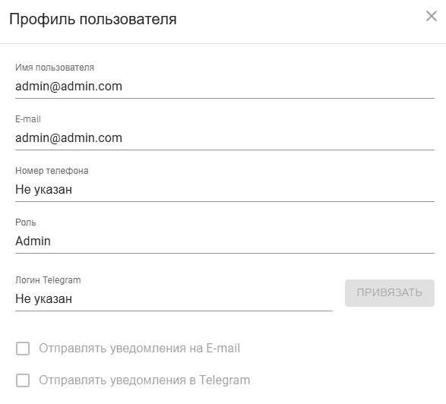
Рисунок 10 –Модальное окно "Профиль пользователя".
- В этом окне вы можете просмотреть следующую информацию о вашей учетной записи:
  - Имя пользователя (логин). Ваше уникальное имя в системе.
  - Адрес электронной почты (E-mail). Адрес, используемый для входа и получения уведомлений по электронной почте.
  - Номер телефона. Ваш контактный номер телефона (если он был указан при регистрации или администратором).
  - Роль. Ваша роль в системе (например, "Диспетчер", "Администратор").
  - Логин Telegram. Ваш псевдоним (username) в мессенджере Telegram (если он был указан).
  - Настройки уведомлений. Отображается текущее состояние опций "Отправлять уведомления на E-mail" и "Отправлять уведомления в Telegram" (включены они или выключены).
  - Обратите внимание. Большинство этих полей недоступны для редактирования вами напрямую из этого окна. Для изменения основной информации (например, адреса электронной почты или роли) необходимо обращаться к Администратору системы.
- Привязка учетной записи Telegram. Эта функция позволяет вам связать вашу учетную запись АИСТ с вашим личным аккаунтом в мессенджере Telegram. После успешной привязки вы сможете получать уведомления о тревогах прямо в Telegram (если опция "Отправлять уведомления в Telegram" включена в вашем профиле).
  - Проверка статуса. Посмотрите на секцию, относящуюся к Telegram, в нижней части окна Профиля.
    - Если вы видите надпись "Привязан" (возможно, с зеленой иконкой галочки), значит, ваш аккаунт Telegram уже успешно связан с АИСТ. Никаких дополнительных действий не требуется.
    - Если вы видите кнопку "Привязать", значит, ваш аккаунт еще не связан.
  - Условие для привязки. Кнопка "Привязать" будет активна только в том случае, если Администратор системы настроил интеграцию с Telegram-ботом (ввел токен бота в системных настройках). Если кнопка неактивна (серая) и появляется подсказка "Сначала администратор должен настроить бота...", значит, привязка в данный момент невозможна.
- Закрытие окна Профиля. Чтобы закрыть окно "Профиль пользователя", нажмите на иконку крестика в его правом верхнем углу.

Выход из системы АИСТ
Когда вы завершаете работу с системой, необходимо корректно выйти из вашей учетной записи.
- Откройте Меню пользователя, нажав на ваш аватар в правом верхнем углу.
- Выберите пункт "Выход".
- Система немедленно завершит ваш текущий сеанс работы. Все открытые окна системы (включая Окно мониторинга тревог, если оно было открыто в отдельной вкладке) могут стать неактивными или закрыться.
- Вы будете автоматически перенаправлены обратно на страницу входа в систему АИСТ.
Всегда выполняйте выход из системы по завершении работы, особенно если вы работаете на компьютере, к которому могут иметь доступ другие лица.

Дополнительно: Оповещения для диспетчера.
Эта функция предназначена специально для пользователей, которым в системе АИСТ присвоена роль «Диспетчер».
Для того чтобы эта функция работала, Администратор системы должен предварительно настроить для вас подписки на получение экстренных уведомлений от одного или нескольких автопарков. Вы можете уточнить у вашего Администратора, на какие автопарки вы подписаны.

Процесс поступления экстренного оповещения
В тот момент, когда в систему АИСТ поступает новая тревога (например, "Ремень безопасности" или "Сон") от транспортного средства, которое принадлежит автопарку, на который вы подписаны, система немедленно активирует режим экстренного оповещения.
Этот режим включает в себя три одновременных действия:
- Визуальное оповещение на карте. На главной карте иконка (маркер) того транспортного средства, от которого поступила тревога, начнет интенсивно мигать красным цветом (или пульсировать). Это немедленно привлечет ваше внимание к данному транспортному средству среди всех остальных объектов на карте.
- Звуковое оповещение. Одновременно с миганием маркера вы услышите повторяющийся звуковой сигнал тревоги (например, сигнал сирены или другой громкий предупреждающий звук) из динамиков или наушников вашего компьютера. Этот звуковой сигнал будет продолжаться до тех пор, пока вы не обработаете данное тревожное оповещение.
- Оповещение во вкладке браузера. Заголовок вкладки вашего интернет-браузера, в которой открыта система АИСТ, также начнет мигать. В мигающем заголовке будет отображаться государственный регистрационный номер транспортного средства, вызвавшего тревогу (например, "!!! А123БВ777 !!!"). Это поможет вам заметить тревогу, даже если окно системы АИСТ в данный момент неактивно (вы работаете в другой программе) или свернуто.

Ваши действия при получении оповещения
При получении такого тройного оповещения (мигание маркера, звук, мигание вкладки) вам необходимо выполнить следующие шаги:
- Найдите на карте мигающий красный маркер транспортного средства.
- Нажмите на этот мигающий маркер левой кнопкой мыши.
- После нажатия на маркер откроется специальное модальное окно «Тревожное уведомление».
- В этом окне (аналогично рисунку 9) вы увидите видеозапись (которая, скорее всего, будет воспроизводиться автоматически) или изображение поступившей тревоги. Также там будут указаны ее краткие детали (тип, статус, время, транспортное средство, автопарк). Главная цель этого окна — убедиться, что вы увидели и признали факт поступления важной тревоги.
- Просмотрите видео или информацию и нажмите единственную кнопку «Отключить тревогу» в нижней части этого окна.

Результат обработки оповещения
Нажатие кнопки «Отключить тревогу» приводит к следующим результатам:
- Останавливается звуковой сигнал (связанный именно с этой, просмотренной вами, тревогой).
- Маркер транспортного средства на карте перестает мигать и возвращается в свое обычное, нетревожное состояние.
- Вкладка вашего браузера перестает мигать (но только в том случае, если у вас не осталось других, еще не просмотренных экстренных оповещений от других транспортных средств).
- Модальное окно «Тревожное уведомление» закрывается.
Важное примечание: Нажатие кнопки «Отключить тревогу» не удаляет саму тревогу из системы АИСТ. Оно только подтверждает ваш просмотр и отключает экстренное оповещение, чтобы оно не мешало вам работать.
Сама тревога (которую вы только что просмотрели) по-прежнему будет доступна в Окне мониторинга тревог (в Зеленой, Желтой или Красной колонке, в зависимости от ваших настроек). Вы сможете в любой момент найти ее там в общем списке, открыть повторно для детального анализа и, при необходимости, добавить ее в свой Пользовательский отчет, как это описано в разделах 6 и 7 данной инструкции.

